

ГОСУДАРСТВЕННОЕ ОБЩЕОБРАЗОВАТЕЛЬНОЕ УЧРЕЖДЕНИЕ
ЛУГАНСКОЙ НАРОДНОЙ РЕСПУБЛИКИ
«СВЕРДЛОВСКИЙ ЛИЦЕЙ №1 ИМЕНИ СЕСТЕР-ПОДПОЛЬЩИЦ
ЛИДИИ И СВЕТЛАНЫ БАБАРИЦКИХ»
__________________________________________________________________
ул. Мирющенко, 1, г. Свердловск, Луганская Народная Республика
94801, тел. (06434)2-26-94, e-mail: svklyceum.one@gmail.com

Субъект Российской Федерации |  | Луганская Народная Республика
ФИО автора, класс |  | Королев Андрей Алексеевич, обучающийся 8-Б класса
Образовательная организация |  | Государственное общеобразовательное учреждение Луганской Народной Республики «Свердловский лицей № 1 имени сестер-подпольщиц Лидии и Светланы Бабарицких»
Номинация |  | Ботаника и экология растений
Тема |  | ПЛОДЫ И ГЕОМЕТРИЧЕСКИЕ ФИГУРЫ
ФИО руководителя, должность, место работы |  | Королева Людмила Николаевна, учитель ГОУ ЛНР «Свердловский лицей № 1 имени сестер-подпольщиц Лидии и Светланы Бабарицких»

Свердловск,
2021г., 2023 г.
СОДЕРЖАНИЕ

Введение………………………………………………………………………… | 4
РАЗДЕЛ I. РАЗНООБРАЗИЕ ПЛОДОВ И ИХ ЗНАЧЕНИЕ………………... | 5
РАЗДЕЛ II. СПОСОБЫ ИЗМЕНЕНИЯ ФОРМ ПЛОДОВ КУЛЬТУРНЫХ  РАСТЕНИЙ…………………………………………………………………….. | 5
2.1. Естественные изменения формы плодов культурных растений………………………………………………………………………… | 5
2.2. Изменение формы плодов культурных растений в результате деятельности человека…………………………………………………………. | 6
РАЗДЕЛ III.ЭКСПЕРИМЕНТАЛЬНЫЕ ИССЛЕДОВАНИЯ ПО  ИЗМЕНЕНИЮ ФОРМЫ ПЛОДОВ КУЛЬТУРНЫХ РАСТЕНИЙ  2021 ГОД………………………………………………………………………... | 7
РАЗДЕЛ IV.ЭКСПЕРИМЕНТАЛЬНЫЕ ИССЛЕДОВАНИЯ ПО  ИЗМЕНЕНИЮ ФОРМЫ ПЛОДОВ КУЛЬТУРНЫХ РАСТЕНИЙ  2023 ГОД………………………………………………………………………... | 10
Выводы………………………………………………………………………….. | 11
Список использованных источников…………………………………………. | 12
ПРИЛОЖЕНИЯ…………………………………………………………………. | 13

ВВЕДЕНИЕ

Возможно ли внести изюминку в самые заурядные плоды, произрастающие в нашем регионе, к примеру, изменить их форму?
Исследования по изменению формы плодов культурных растений не имеют достаточно широкого изучения, а соответственно публикаций или научных статей. Именно это и обусловило выбор темы, актуальность и новизну исследования.
Актуальность работы заключается в том, что нами проведены экспериментальные исследования изменения формы плодов культурных растений, произрастающих в нашем районе, выявлены оптимальные условия для изменения формы и определены трудности, которые возникли при изменении плодов.
Практическое значение − работа помогла экспериментальным путем доказать возможность изменения формы плодов культурных растений. Результаты работы могут быть интересны учителям естественных наук, работникам аграрной промышленности, фермерам, бизнесменам и всем тем, кто интересуется флорой.
Объектом исследования – растения и их плоды.
Предмет исследования − огородные культурные растения: огурцы, томаты, перец и клубника. Были выбраны не случайно, т.к. имеют сочную мякоть способную изменять форму и относительно короткие сроки созревания.
Цель работы: экспериментальным путём выяснить, возможно, ли искусственно изменить форму плодов культурных растений.
Задачи:
− проанализировать литературу о формах и разнообразиях плодов;
− выяснить, существуют ли естественные изменения формы плодов;
− познакомиться с опытом выращивания плодов разной формы;
− выявить способы изменения плодов, найти оптимальные варианты для огородных культур.
методы исследования: изучение литературы, анализ собранной информации, проведение исследовательского эксперимент, наблюдение, анализ полученных результатов.
Сроки исследования: с июня по август 2021 года; с июня по август 2023 г.
изменению форм плодов культурных растений при помощи пластиковых форм и представлены результаты этих экспериментов в 2023 году.
Исследовательская работа была проведена после изучения опыта по изменению форм плодов арбузов в префектуре Кагава, Япония [3].

РАЗДЕЛ I.
РАЗНООБРАЗИЕ ПЛОДОВ И ИХ ЗНАЧЕНИЕ
Нет ничего более изобретательного, чем природа. (М.Т. Цицерон)

Плод – это конечный этап развития цветка, орган распространения и защиты семян. Так как распространяться семена могут различными способами, то и разновидностей плодов существует огромное множество. Но все же плоды растений классифицируют, объединяя их в различные группы.
Так плоды растений делят на сухие и сочные. У сочных плодов имеется сочная мякоть. А вот сухие плоды ее не имеют.
Сочные плоды обычно распространяются животными, которые их поедают.
Сухие плоды часто приспособлены для распространения ветром и с помощью саморазбрасывания.
Наиболее распространенными сочными плодами являются ягода и костянка.
У ягод сочная мякоть покрыта снаружи кожицей. Внутри околоплодника содержится множество маленьких семян. К ягодам относятся плоды смородины, крыжовника, черники, помидоров.
У костянок также есть сочная мякоть, покрытая тонкой кожицей. Однако внутри есть только одно семя, причем оно заключено в твердый внутренний слой околоплодника, который называется косточкой. К костянкам относятся плоды вишни, сливы, абрикоса [1].
Человек для своих нужд выращивает многие виды растений, в том числе завезенные из далеких мест обитания. Культурные растения растут на полях, в садах, в теплицах, где создаются условия, при которых растения могут расти и плодоносить круглый год. Человек выращивает много декоративных растений. В природе растения играют очень важную роль, ведь благодаря им возможна жизнь.

РАЗДЕЛ II.
СПОСОБЫ ИЗМЕНЕНИЯ ФОРМ ПЛОДОВ КУЛЬТУРНЫХ РАСТЕНИЙ

2.1. Естественные изменения формы плодов культурных растений
Естественные изменения формы плодов различных растений происходит в результате фасциаций. Фасциация (от лат. fascia − повязка или полоса) [4]. Фасциация проявляется в виде деформации цветов и плодов, срастания побегов. Причины фасциации могут быть различны. Некоторые учёные (В. Вольф, Уайт) считают её уродством, болезненным отклонением, другие (Франц Буксбаум) рассматривают её как норму [8]. Наиболее изучено влияние фасциаций на формообразование у культурных растений С.Н. Майоров, Н.В. Молчанова, Л.Л. Бондарева, В.И. Старцев, П.М. Жуковский, М.Ф. Данилова, А.А. Федоров, В.Л. Витковский Н.И. Вавилов, Л.А. Шавров [2, 4, 6, 9, 11]. Автор диссертационной работы «Физиолого-генетические аспекты явления фасциации на примере модельного объекта Arabidopsis thaliana (L.) Heynh» Ю.Е. Николаева считает, что фасциации являются основой эволюции культурных растений, приводя в пример, такие растения как: цветная капуста, ананас, початок кукурузы, и др. [7] В данный момент учёные не имеют единого мнения о причинах происхождения фасциации, но большинство склоняются к тому, что растение поражено вирусами или бактериями, возможно, некоторыми насекомыми [4]. Воздействие определённых химических препаратов, не соблюдение условий выращивания или ионизирующее излучение также могут привести к изменениям. Проанализировав изученную литературу, мы сделали вывод, что фасциациям подвержены как культурные растения (приложение 1). Рис.2.8 Плоды растений подверженных фасциациям имеют не привлекательную форму, медленно и неравномерно созревают. Приложение 1. Рис.2.4 Но некоторые результаты воздействия фасциации очень привлекательны, срастания стеблей лилий, тюльпанов. Такие изменения используются флористами. Приложение 2.
2.2 Изменение формы плодов культурных растений в результате деятельности человека
Кто-нибудь задумывался над тем, чтобы изменить форму плодов?
Всё началось в Японии в префектуре Кагава. Там традиционно выращивали круглые арбузы, но в начале 60-х годов прошлого века случился неурожай. Из-за болезни растений и неурожая снизился уровень продаж. И тогда начальник сельхозкооператива префектуры – господин Ямосито решил, что необходимо придумать нечто оригинальное, для привлечения покупателей к оставшемуся урожаю. Господин Ямосито решил изменить форму арбузам из шаровидной на кубическую. (приложение 2) Разумный маркетинговый ход не только спас сельхозкооператив, но и прославил префектуру на весь мир. С тех пор с 1965 года префектура Кагава стала главным поставщиком этой необычной ягоды [3].
В городе Центсюй японцы начали выращивать бахчевые необычной формы из-за перенаселения. Малая территория и большая плотность построек привела к высокой аренде торговых помещений. Арбуз − ягода крупная, шаровидная, занимающая много места, а стоимость её невелика. Вот поэтому местные фермеры придумали изменить форму арбузам [5].
В Китае фермеры выращивают фрукты и овощи в форме людей. Груши по форме Мао Цзедун или Будды (приложение 2).
У кубических арбузов есть свои преимущества:
- квадратные плоды очень удобно и транспортировать, и хранить;
- необычный вид арбузов способствует большому покупательскому спросу и увеличению дохода производителя;
- некоторые супермаркеты используют их для декора, украшения витрины, привлечения покупателей.
- по вкусовым качествам квадратный арбуз не уступает плоду обычной формы;
- такой продукт также удобен в нарезании и укладывании на тарелку;
Что касается недостатков, их немного. Изначально фермеры не могли достигнуть спелости арбузов и большинство таких необычных ягод были незрелые и их можно было использовать только как декор.
Также арбузы квадратной формы требуют индивидуального и рутинного ухода, поэтому технология выращивания в данном случае намного сложнее. Эта причина в настоящее время не позволяет полностью перейти на массовое производство такой культуры.
РАЗДЕЛ III.
ЭКСПЕРИМЕНТАЛЬНЫЕ ИССЛЕДОВАНИЯ ПО ИЗМЕНЕНИЮ ФОРМЫ ПЛОДОВ КУЛЬТУРНЫХ РАСТЕНИЙ 2021 ГОД

Изучив различные источники, вдохновленные опытом выращивания плодов с изменённой формой, мы решились на собственный эксперимент по изменению формы плодов растений.
Для начала необходимо выбрать предмет для эксперимента. Так как у сухих плодов во время их формирования некоторые части срастаются, и они не содержат мякоти способной изменять форму, для эксперимента они нам не подходят. Сочные плоды имеют мякоть способную изменяться. Наиболее доступные нам сочные плоды − это плоды таких культурных растений как: клубника, огурцы, томаты, перец.
На просторах интернета есть множество сайтов, предлагающих приобрести формы. Результаты обзора Интернет-сайтов:
1. Сайт Splexistore предлагает формы из органического стекла или поликарбоната:
− разъемные формы для овощей, фруктов, ягод, бахчевых культур, состоят из двух половинок с фланцами, соединенных между собой несколькими винтами. В зависимости от того, какую форму нужно придать плоду, половинки могут быть симметричными или асимметричными.
− трубчатые конструкции для овощей и фруктов продолговатой формы. Сечение трубки может быть любым – в виде звездочки, сердечка, прямоугольника или сложной фигуры. Чтобы было удобно извлекать плод из приспособления, форму также делают разъемной.
− сложные декоративные формы в виде объемных фигурок различной сложности. Конструкция типового приспособления может быть усовершенствована рельефным рисунком, узором, надписью.
2. На сайте AliExpress огромный выбор формочек в основном из пищевого пластика и реже из органического стекла. Стоимость колеблется от 2,12 до 10 долларов за маленькую формочку и от 8 до 35 долларов за большую формочку для арбуза.
3. Сайт ogorod.ua предлагает форму для арбуза из высокопрочного пищевого поликарбоната размером 22х22 см за 850 руб.
4. На сайте ali-yes.ru мы нашли формы для выращивания фигурных плодов из пластика за 103 рубля.
Мы решили, что формочки из пластика не будут достаточно прочными и это подтвердили опыты из видео «Эти необычные растения − ЕХперименты с Антоном Войцеховским» [3], (приложение 3).
Органического стекла с толщиной 8 мм. приобрести в нашем городе нет возможности, поэтому мы взяли уголки из металла (приложение 3).
Плод клубники мы вырастим квадратный в сечении, для этого нам необходимо создать прямоугольный параллелепипед. Такой же параллелепипед будем использовать для плодов огурцов, а для изменения формы плода томата понадобится металлический угол большего размера и ровная пластина для придания пирамидальной формы плоду, в сечении у нас получится треугольник.
Уголки окрашиваем, ждём их полного высыхания и скрепляем проволокой для надёжности. Формы готовы!
Выбираем объекты для исследования. На грядке я нашел два огурца одинаковых по размеру, они растут на одном растении и расположены в одном узле, т.е. условия роста у них будут одинаковыми. Один огурец помещаю в форму, второй – контрольный остаётся на подстилке (приложение 4). По истечению некоторого времени, контрольный экземпляр достиг размера 15 см. и был сорван, в то время как огурец в форме рос медленно и имел размеры около 9-10 см. Я подождал ещё 4 дня и сорвал мой огурец в форме (приложение 5). Я рассоединил форму, для сравнения внешнего вида с грядки мной был сорван огурец такого же размера. При сравнении двух объектов я сделал вывод:
- экспериментальный огурец имеет форму прямоугольного параллелепипеда, а значит я добился своей цели и доказал возможность самостоятельного изменения формы плодов огурцов (приложение 5).
- внешне мой экземпляр имеет не совсем привлекательный вид. Недостатки проявляются в виде:
а) окраска бледнее, чем у контрольного экземпляра из-за недостатка света. Считаю, что этот недостаток можно легко устранить, используя для формы органическое стекло;
б) на огурце явно видны тёмные пятна, вероятно, это также результат действия металлической формы, этот дефект также будет устранён заменой формы на органическое стекло;
в) видна деформация бугорков на экспериментальном экземпляре, устранить её можно только частично заменив на другой сорт с меньшим количеством бугорков на плодах. Я нашел причину медленного роста, не только из-за недостатка света, но и из-за деформированных бугорков. Доктор сельскохозяйственных наук, профессор, заведующий кафедрой овощеводства Кубанского госагроуниверситета Руслан Гиш прокомментировал газете Аргументы и факты: «Пупырышки, а по-научному бугорки, на огурцах расположились не просто так. Через них зеленцу легче дышать» [10].
На вкусовые качества эти недостатки не повлияли. Внутри он сочный, хрустящий, вкусный, нарезанным выглядит довольно необычно! (приложение 6).
Ягода клубники также была помещена в прямоугольный параллелепипед, рядом на этом же кусте выбран контрольный экземпляр, таким образом, условия роста у них будут одинаковыми (приложение 7). Контрольный экземпляр достиг спелости на три дня раньше, чем экспериментальный. Результаты эксперимента также порадовали. Клубника имела вид прямоугольного параллелепипеда, а значит можно изменить форму и плодам клубники. Выглядела она лучше, чем огурец, на ней была небольшая примятость − это результат неосторожного вскрытия формы, также некоторые плодолистики имели коричневую окраску, возможно из-за недостатка света. Были обнаружены тёмные семена – результат действия металлической формы. Форму необходимо менять на органическое стекло или пластик. В нарезанном виде клубника имеет форму квадрата, очень оригинально! По вкусовым качествам экспериментальный экземпляр не отличался от обычных плодов. Считаю эксперимент также удачным т.к. форма плода клубники была изменена.
Эксперимент с плодом томата был самым долгим. Плод в металлическую форму был помещён 18 июля, он очень медленно рос, все томатики на кисти выросли и поспели, а экспериментальный экземпляр был сорван только 29 августа. Пирамидальной формы я добился, в сечении помидор имел форму треугольника, но опять на поверхности были видны небольшие дефекты от металлической формы. Что касается вкусовых качеств, они не отличались от прочих томатов (приложение 8).
Выводы к этому разделу:
- для изменения формы плодов можно приобрести или самостоятельно изготовить формы любой конструкции;
- металлические формы для опытов не подходят, они окисляются за счёт конденсата и оставляют тёмные пятна на плодах;
- чтобы придать необычную форму плодам клубники можно использовать формы из пластика или поликарбоната. Считаю, что данные материалы не деформируются т.к. клубника имеет очень мягкий плод;
- для изменения формы плодов огурцов и томатов лучше использовать формы из органического стекла, т.к. во время роста поликарбонат или пластик могут разрываться плодом. Данный вывод сделан по результатам изучения отзывов и видео «Эти необычные растения − ЕХперименты с Антоном Войцеховским»;
- в солнечные дни формы необходимо затенять. Металл сильно разогревается, что приведёт к порче плода. Формы из пластика и поликарбоната тоже требуют затенения, т.к при нагревании собирается конденсат и плод находящийся внутри формы испортится;
- для изменения формы плодам огурцов лучше брать сорта с наименьшим количеством бугорков на плоде;
- плоды с изменённой формой растут медленней из-за недостатка света, что легко решить, заменив металлическую форму на пластик или органическое стекло;
- экспериментальным путём мне удалось самостоятельно изменить форму плодам трёх видов огородных растений;
- по вкусовым качествам плоды с изменённой формой не уступают обычным.
РАЗДЕЛ IV
ЭКСПЕРИМЕНТАЛЬНЫЕ ИССЛЕДОВАНИЯ ПО
ИЗМЕНЕНИЮ ФОРМЫ ПЛОДОВ КУЛЬТУРНЫХ РАСТЕНИЙ 2023 ГОД

После экспериментальных исследований по изменению форм плодов культурных растений в 2021 году, я учёл недостатки. В 2023 году решил возобновить эксперименты по изменению форм плодов культурных растений и добиться хорошего результата.
Для своих экспериментов, я выбрал плоды растений: огурца, перца и томатов. Заказал пластиковые формочки российского производства «Овощной дизайн». Формочки изготовлены из пищевого пластика.
23 июня я приступил к экспериментам. Первым в форму был помещён огурец. Формочка закреплена на балке теплицы, огурец 8 см длиной и 1,5 см в диаметре свободно помещается внутри формы (приложение 9). Прошло четыре дня, 27 июня огурец значительно подрос и принял форму сердечка. Обратите внимание на конденсацию, она присутствует как в железной форме (эксперименты 2021г.), так и в пластиковой (приложение 4,9). Двадцать девятого июня огурчик вырос чуть больше формы (16 см), и принято решение сорвать его (приложение 10). Раскрыв форму, я очень обрадовался результату. Во-первых, плод зелёный, упругий, без дефектов, хотя был конденсат. Во-вторых, на огурчике есть бугорки, они менее выражены, чем у огурчиков, растущих без формы, но это не испортило плод. В-третьих, на срезе огурец имеет форму сердечка, это здорово! Плод хрустящий, сочный, без зрелых семян, вкусовые качества отличные. Эксперимент удался!
Пятого июля в форму помещены два плода перца. Перцы двух сортов. Плоды маленькие и короткие – сорт «Анастасия» и длинные – сорт «Пастух» (приложения 11,12). Двадцать пятого июля плод перца Анастасия созрел, в разрезе форма сердечка ярко выражена, перчик сладкий, вкусный, даже созрели семена. Тринадцатого августа перец пастух созрел и принял форму сердечка. Повреждений на перце нет, результатом я доволен.
Шестого июля плод томата помещён в форму. Плод томата рос медленно, сказались погодные условия, лето в этом году выдалось дождливым и холодным, что не характерно для нашего региона. Сформировался и созрел помидорчик к 25 июля. Плод на срезе имеет форму сердечка, сочный, вкусный даже сладковатый. Внешне на помидорчике нет дефектов (приложение 13).
Я считаю, что эксперименты по изменению форм плодов культурных растений прошли удачно. Все плоды с изменённой формой имеют привлекательный внешний вид, в нарезке приобрели заданную форму, обладают великолепными вкусовыми качествами.

ВЫВОДЫ

По результатам выполненной работы я сделал следующие выводы:
- человек для своих нужд выращивает многие виды растений, культурные растения растут на полях, в садах, в теплицах, где создаются условия, при которых растения могут расти и плодоносить круглый год. Человек выращивает много декоративных растений. В природе растения играют очень важную роль, ведь благодаря им возможна жизнь;
- существуют естественные изменения формы плодов. У различных растений они происходят в результате фасциаций. Причины фасциации могут быть различны. Фасциациям подвержены как культурные растения, так и дикорастущие растения. Плоды растений подверженных фасциациям имеют не привлекательную форму, медленно и неравномерно созревают;
- впервые эксперименты по изменению формы плодов были проведены в Японии. Префектура Кагава и город Центсюй являются родоначальниками кубических арбузов;
- в Китае фермеры выращивают фрукты и овощи в форме людей;
- кубические арбузы успешно выращивают в умеренном климате при соблюдении определённых технологий выращивания, самостоятельно вырастить плоды с изменённой формой возможно;
- плоды необычной формы очень популярны и стоят дорого, поэтому при правильной организации, выращивание плодов нестандартной формы можно сделать постоянным источником дохода. Бизнес на кубических арбузах явление очень редкое, поэтому есть шанс занять своё место;
- по результатам личных экспериментов. Для изменения плодов необходимы определеннее формы, их необходимо подбирать в зависимости от особенности строения плода;
- для изменения формы плодам томатов лучше брать сорта с крупным или средним размером плода, плоды перца выбрать крупных размеров;
- при выборе формочек обязательно учитывать размер формочки и средние размеры плодов;
- из личных наблюдений: в солнечные дни формы необходимо затенять во избежание порчи плода;
- выращивание плодов с изменённой формой идеально в теплицах, т.к. меньше освещённости и больше защиты от насекомых вредителей;
- плоды с изменённой формой, растущие в металлической форме, растут медленнее из-за нехватки света;
- в формах из пищевого пластика овощи растут быстро, дефектов не имеют, выглядят необычно и привлекательно;
- экспериментальным путём мне удалось самостоятельно изменить форму плодам культурных растений: огурца, томата, клубники в 2021 году, но были дефекты
- в 2023 году экспериментальным путём мне удалось самостоятельно изменить форму плодам культурных растений: огурца, перца и томата, плоды дефектов не имеют;
- по вкусовым качествам плоды с изменённой формой не уступают обычным, а различными формами впечатляют. Затраты на формы минимальны, плоды быстро изменяют форму во время роста. Такие необычные овощи могут быть использованы, как украшение стола, витрины или декор.

СПИСОК ИСПОЛЬЗОВАННЫХ ИСТОЧНИКОВ
1.Биология // Растения. Плоды растений. [Электронный ресурс]. – Режим доступа: https://biology.su/botany/fruits
2.Вавилов Н. И. Закон гомологических рядов в наследственной изменчивости // Теоретические основы селекции растений / Под ред. Н. И. Вавилова. М.; Л. : Сельхозгиз, 1935. Т. 1: Общая селекция растений. С. 75-128.
3.Войцеховский А.Г. Эти необычные растения // ЕХперименты с Антоном Войцеховским. [Электронный ресурс].- Режим доступа: http:// www.youtube.com
4.Данилова М. Ф. О природе фасциации у растений // Ботанический журнал. – 1961 – Т. 46 –№ 10 – С. 1545–1559.
5.Литвинова В. Квадратные арбузы – плод человеческой изобретательности // Природа. [Электронный ресурс].- Режим доступа: https://fb.ru/article/65016/kvadratnyie-arbuzyi-plod-chelovecheskoy-izobretatelnosti
6.Майоров С. Н., Молчанова Н. В., Бондарева Л.Л., Старцев В. И. Типы фасциаций у растений и факторы, влияющие на ее проявление // Овощи России. – 2012 – № 2 (15). –С. 54–59.
7.Николаева Ю.Е. Физиолого-генетические аспекты явления фасциации на примере модельного объекта: дис. канд. Биолог. Наук – М.: АН Республика Таджикистан лаборатория физиологической генетики Института физиологии растений и генетики, 2006.-96.
8.Скулкин И.М. Роль наследственной фасциации в формообразовании у кактусов //Журнал любителей кактусных аномалий. [Электронный ресурс]. – Режим доступа: http://www.lapshin.org/cultivar/N4-5/art.htm
9.Федоров А. А. Тератология и формообразование у растений / А. А. Федоров. – М.-Л. : Наука, 1958 – 143 с.
10.Чунихина М.Зачем огурцам пупырышки? // Аргументы и факты. [Электронный ресурс]. – Режим доступа: https://aif.ru/dontknows/eternal/zachem_ogurcam_pupyryshki
11.Шавров Л. А. О природе фасциаций / Л. А. Шавров //Ботанический журнал. – 1959 – Т. 44 – № 4 – С. 500–505.

ПРИЛОЖЕНИЯ
Приложение 1

Фасциация или проявление нежелательных деформаций плодов культурных растений, 2023 г.
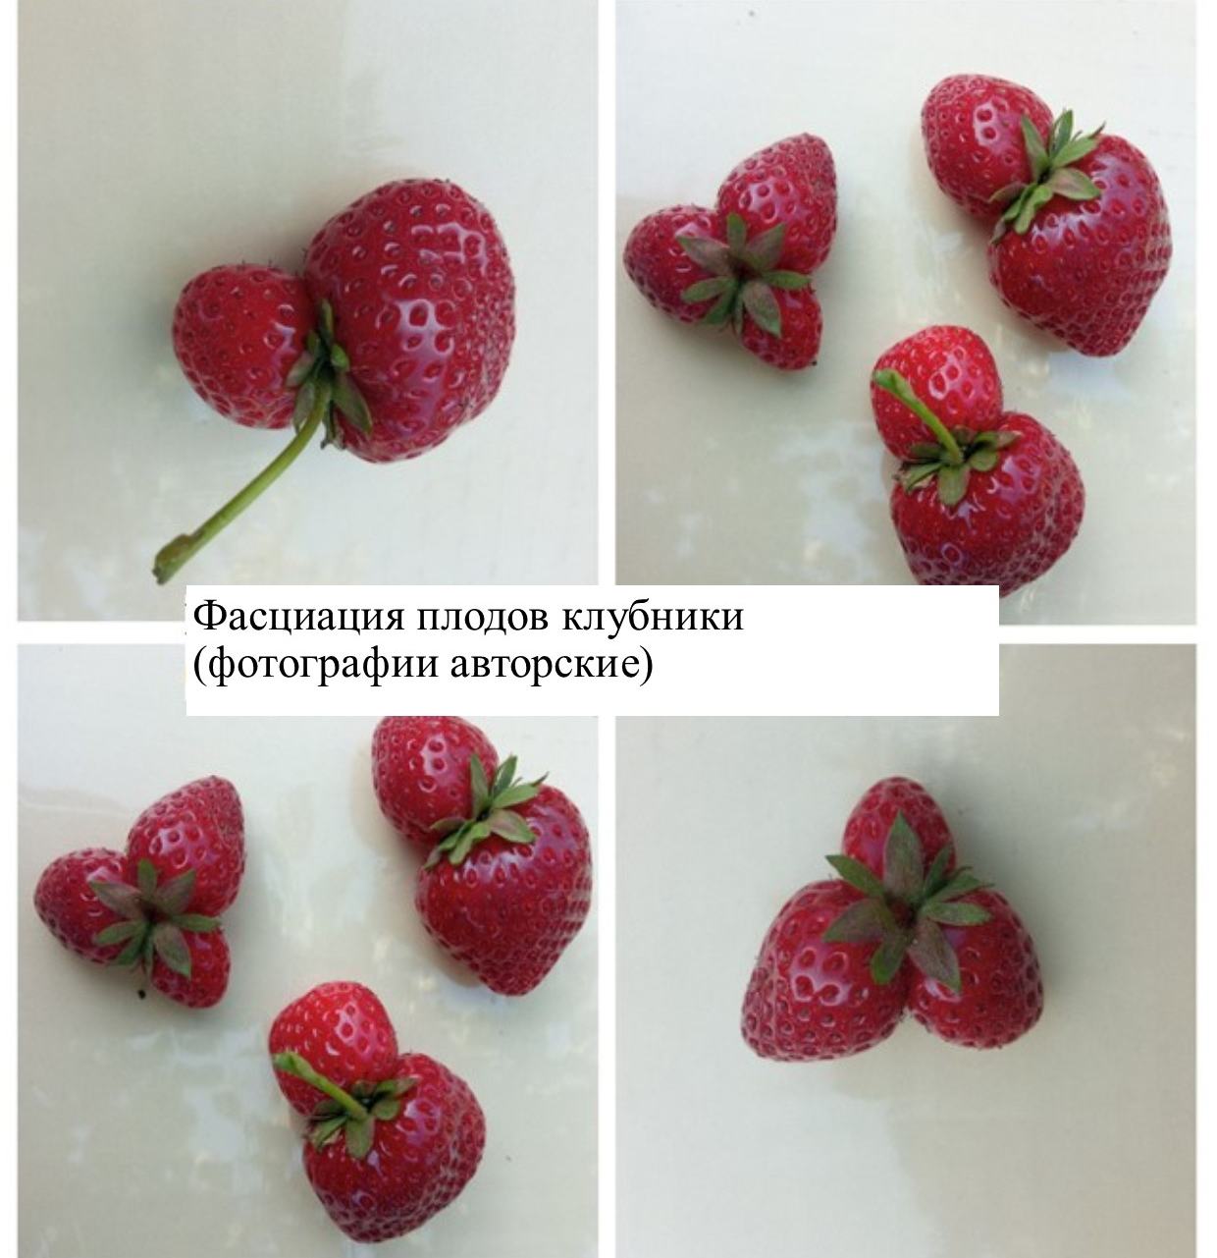
Приложение 1 (продолжение)

Фасциация или проявление нежелательных деформаций плодов культурных растений, 2023 г.
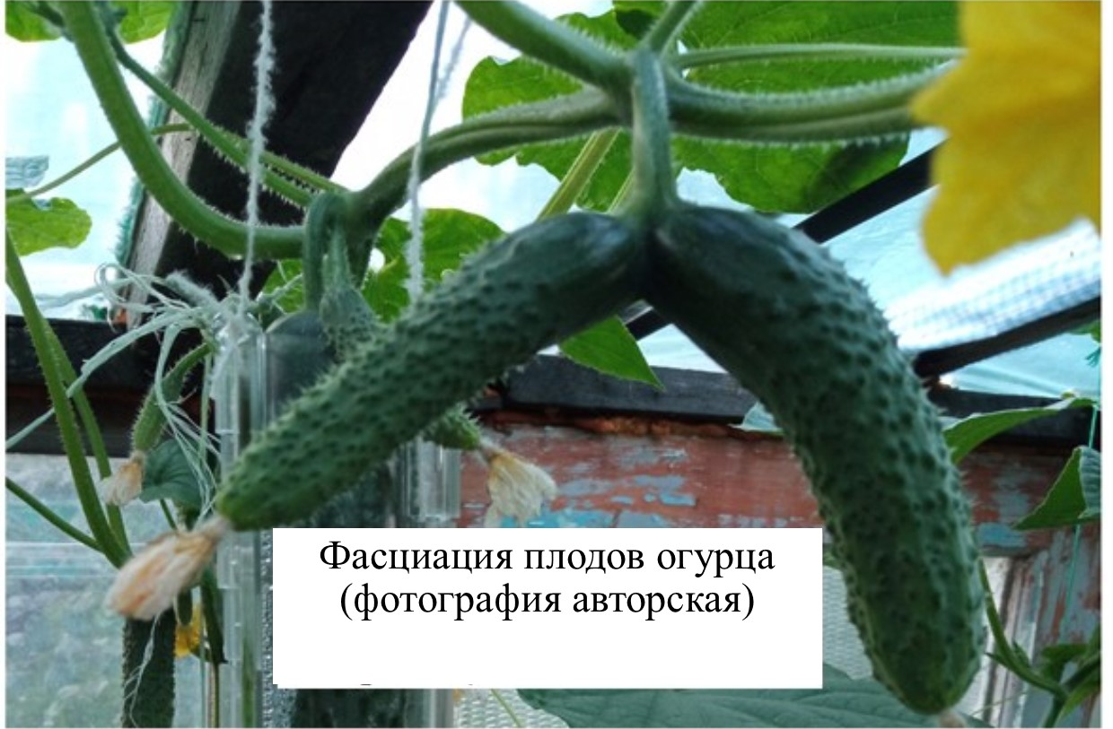

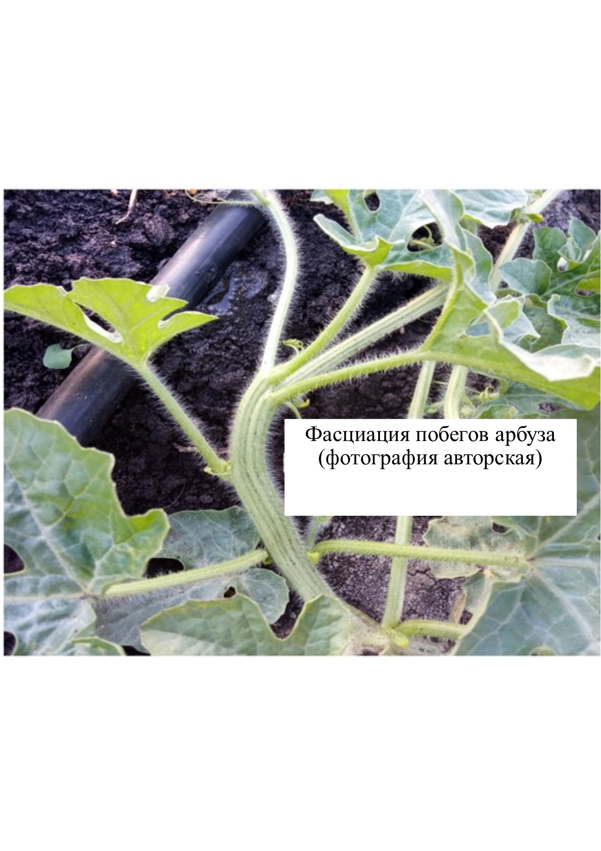
Приложение 1 (продолжение)

Фасциация или проявление нежелательных деформаций плодов культурных растений, 2023 г.

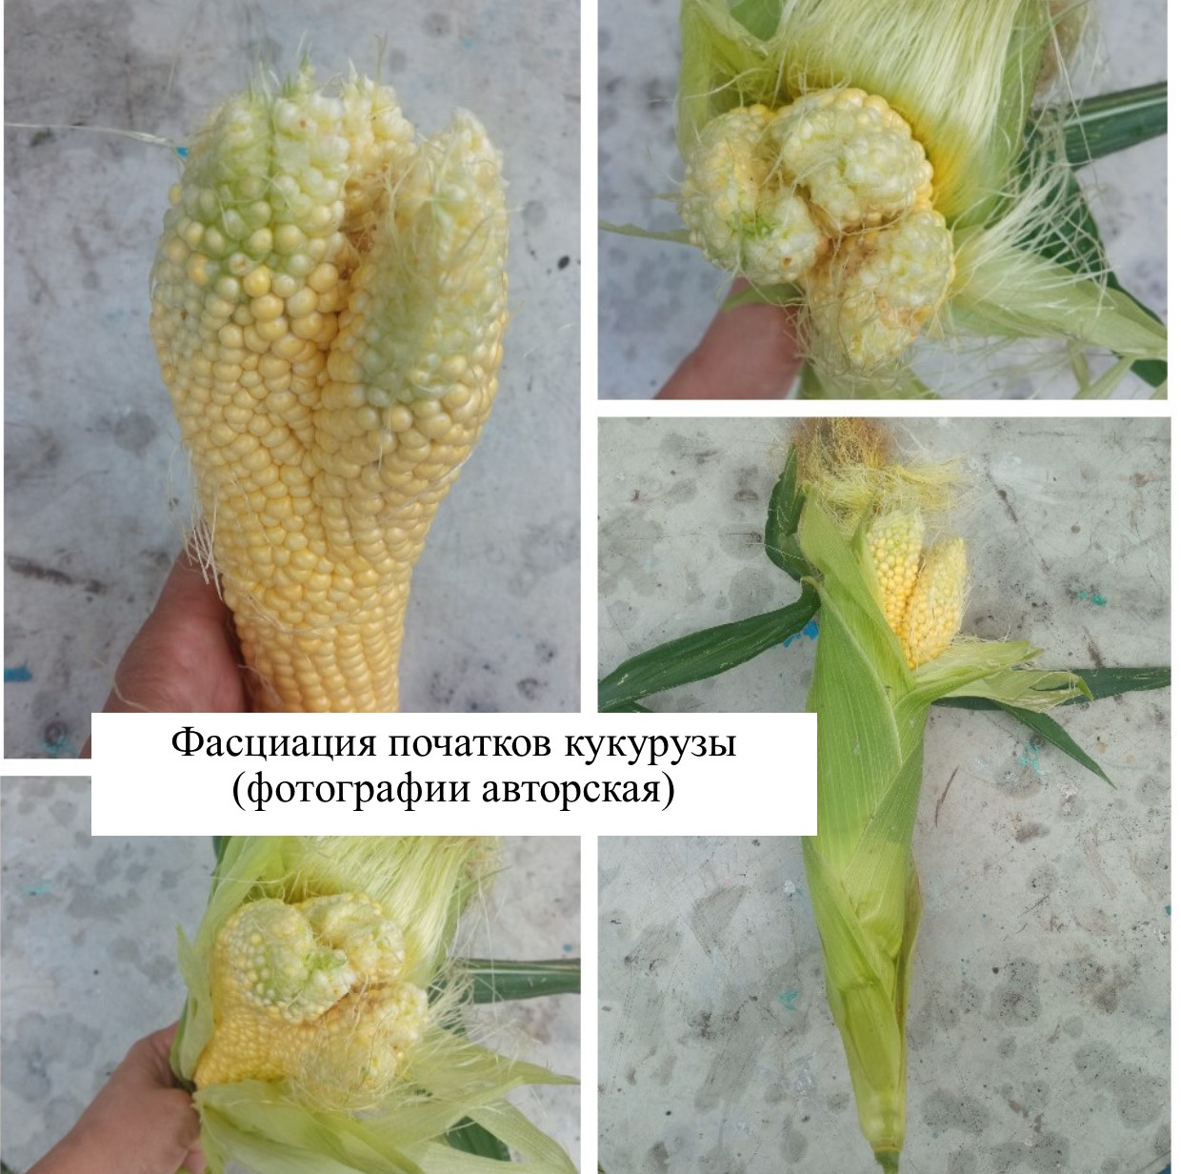
Приложение 2

Изменение формы плодов культурных растений в результате деятельности человека
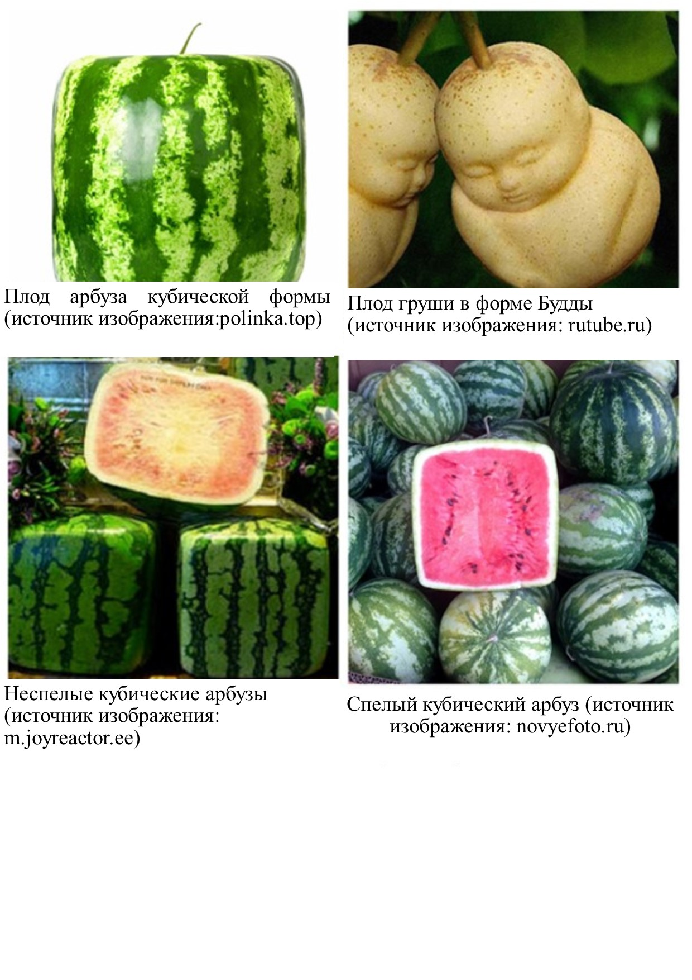

Приложение 3

Изготовление металлических формочек для плодов огурцов 2021 г
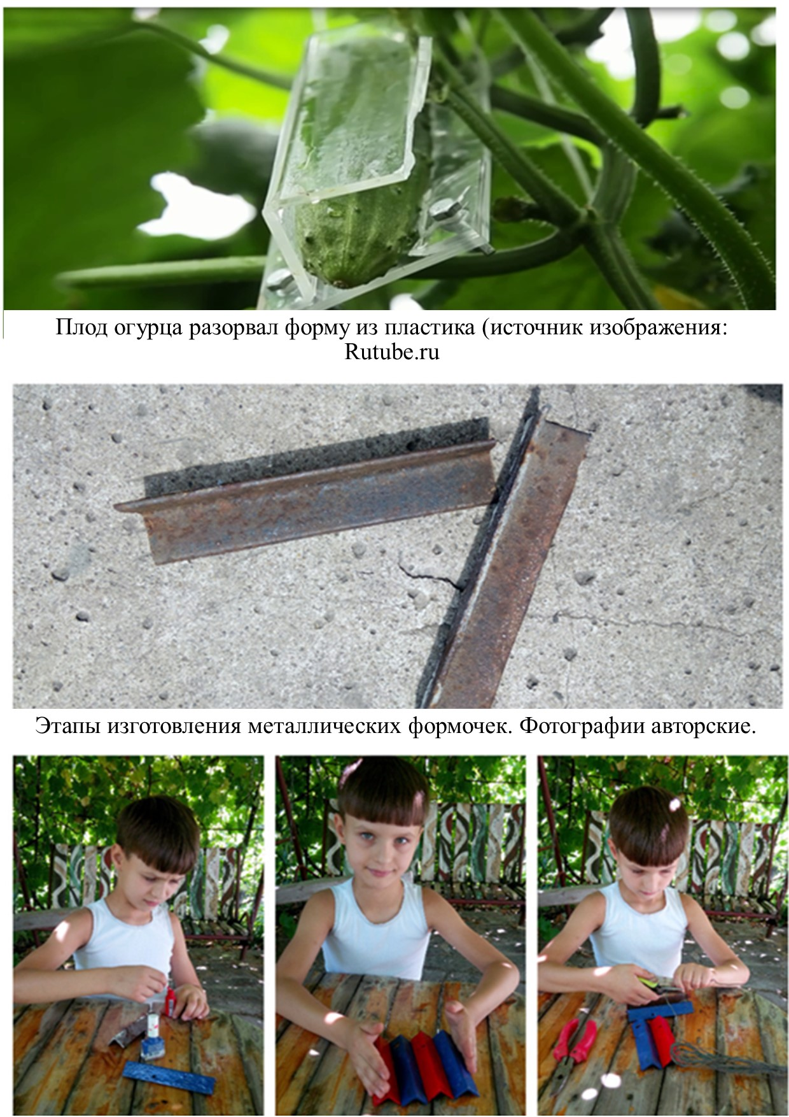

Приложение 4

Экспериментальное исследование по изменению формы плодам огурца 2021 г.
Этапы выращивания плода огурца в форме прямоугольного параллелепипеда
(фотографии авторские)
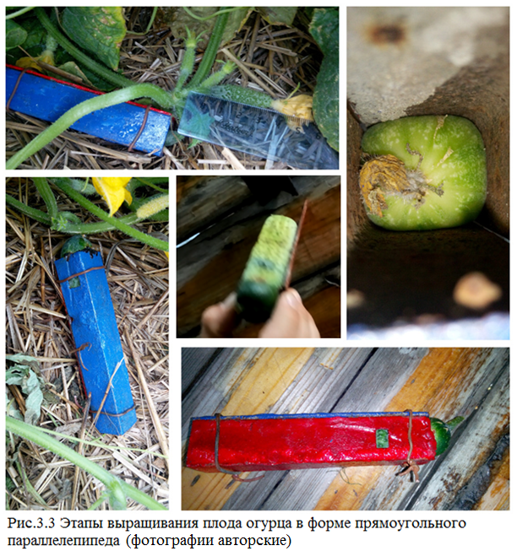

Приложение 5

Сравнительный анализ экспериментального и контрольного образцов 2021 г. Фотографии авторские
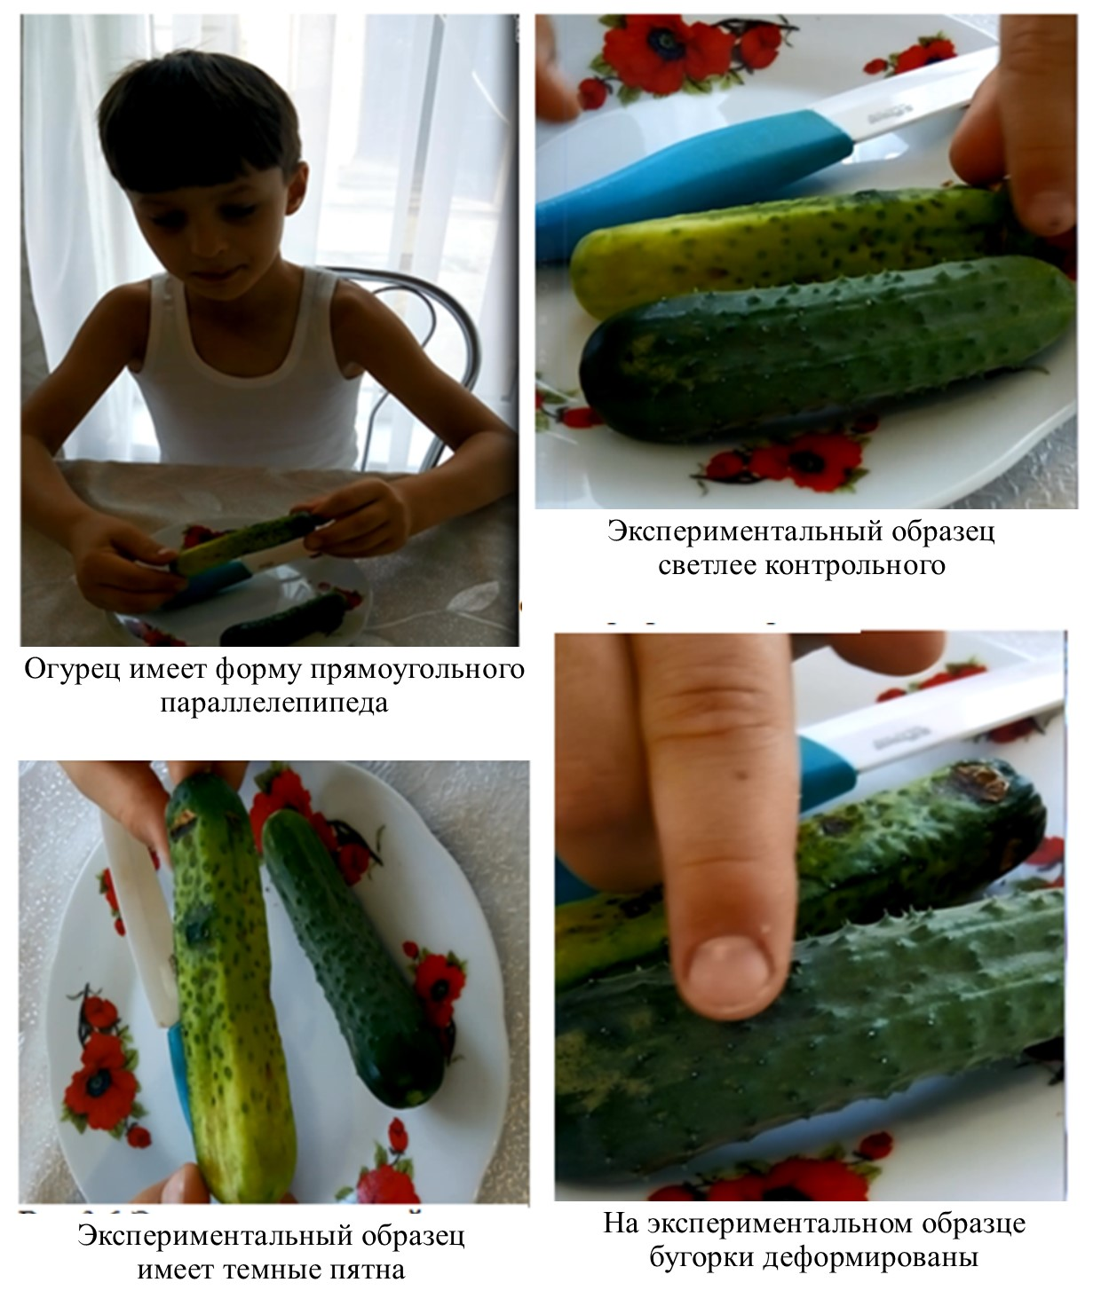

Приложение 6

2021 г. Экспериментальный огурец квадратный в сечении
(фотография авторская)

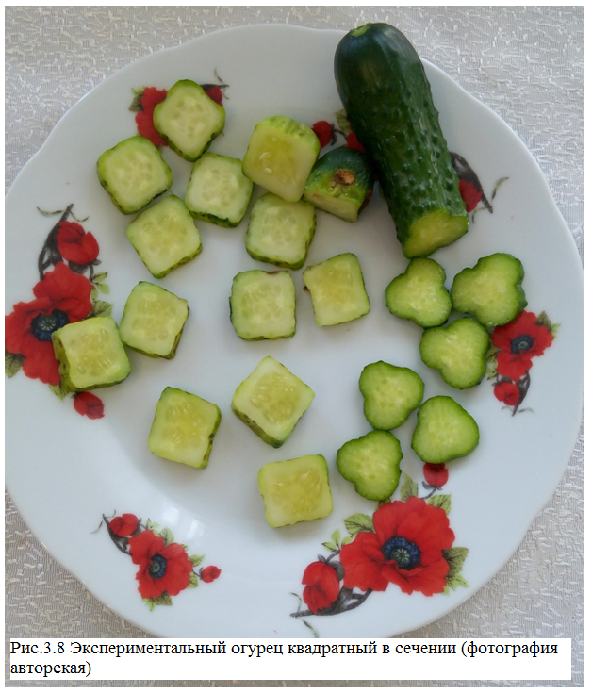

Приложение 7

Экспериментальное исследование по изменению формы плодам клубники (2021г.)
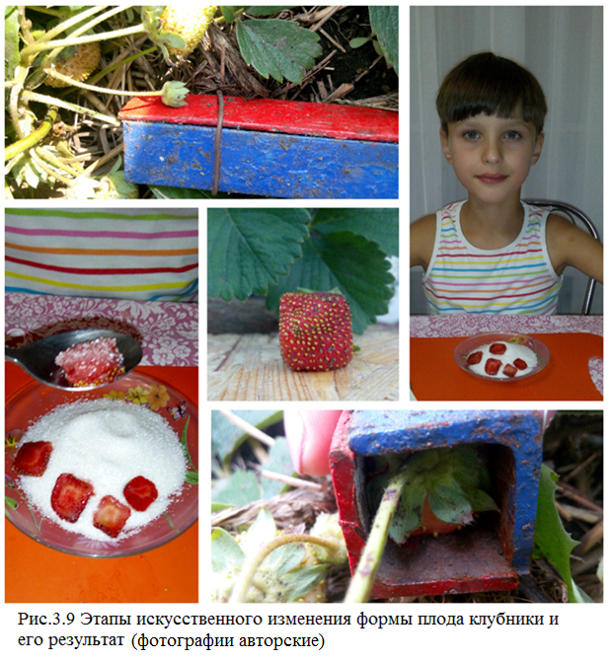

Этапы искусственного изменения формы плода клубники и его результат. Фотографии авторские.

Приложение 8
Экспериментальное исследование по изменению формы плодам томатов (2021г.)
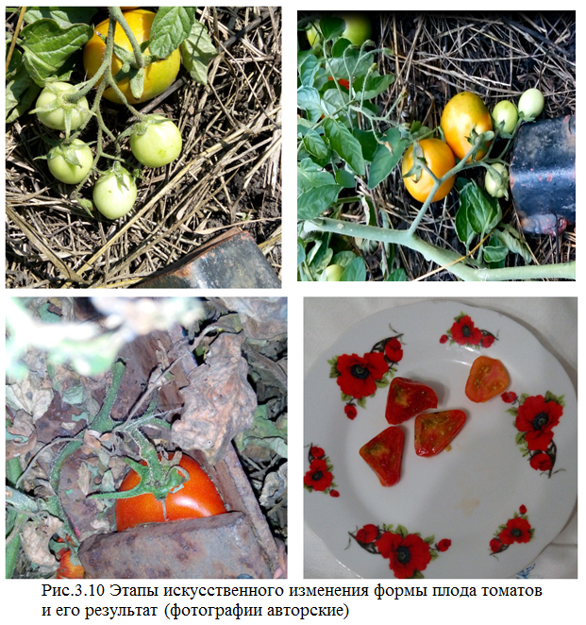

Этапы искусственного изменения формы плода томатов и его результат (фотографии авторские).
Приложение 9

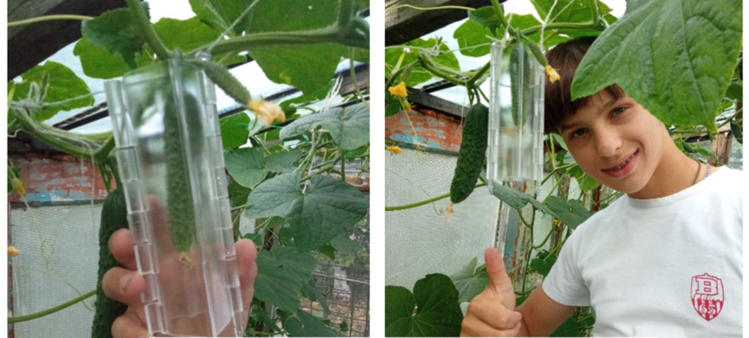
Экспериментальное исследование по изменению формы плодам огурца 2023г. Экспериментальный экземпляр помещен в форму
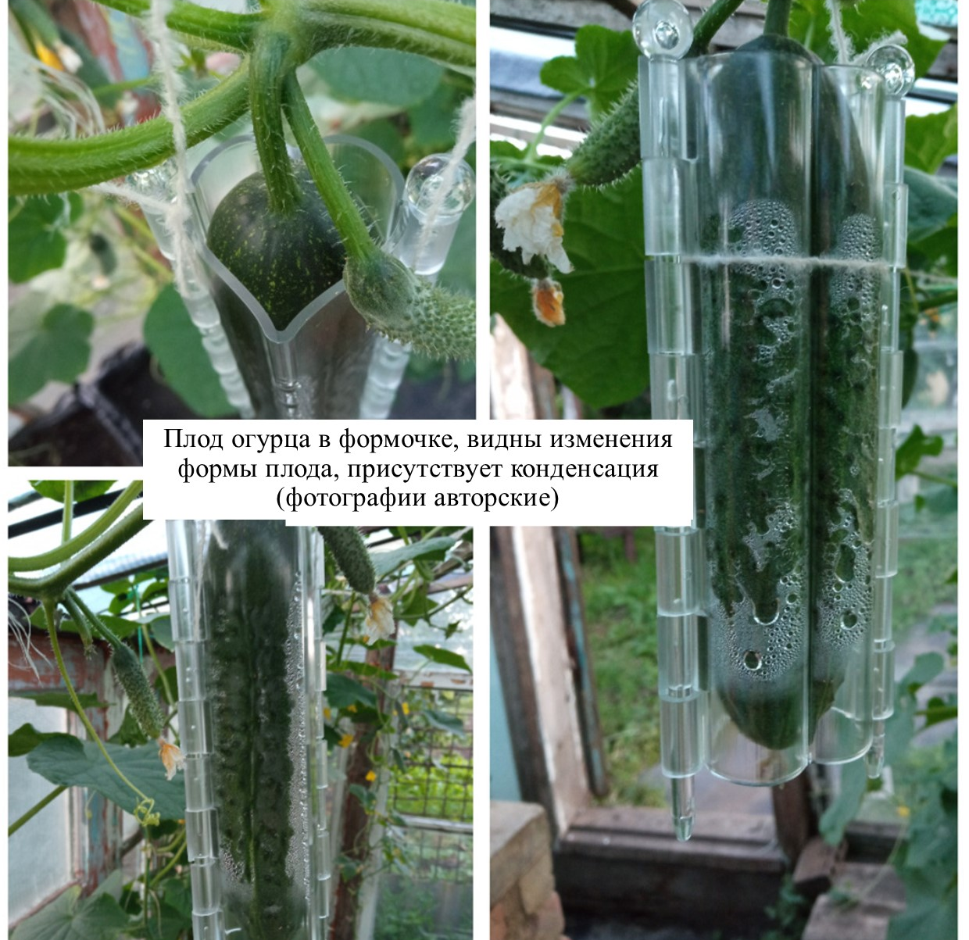
Четвёртый день эксперимента по изменению формы плода огурца 2023 г.

Приложение 10

Результат изменения формы плода огурца 2023г.

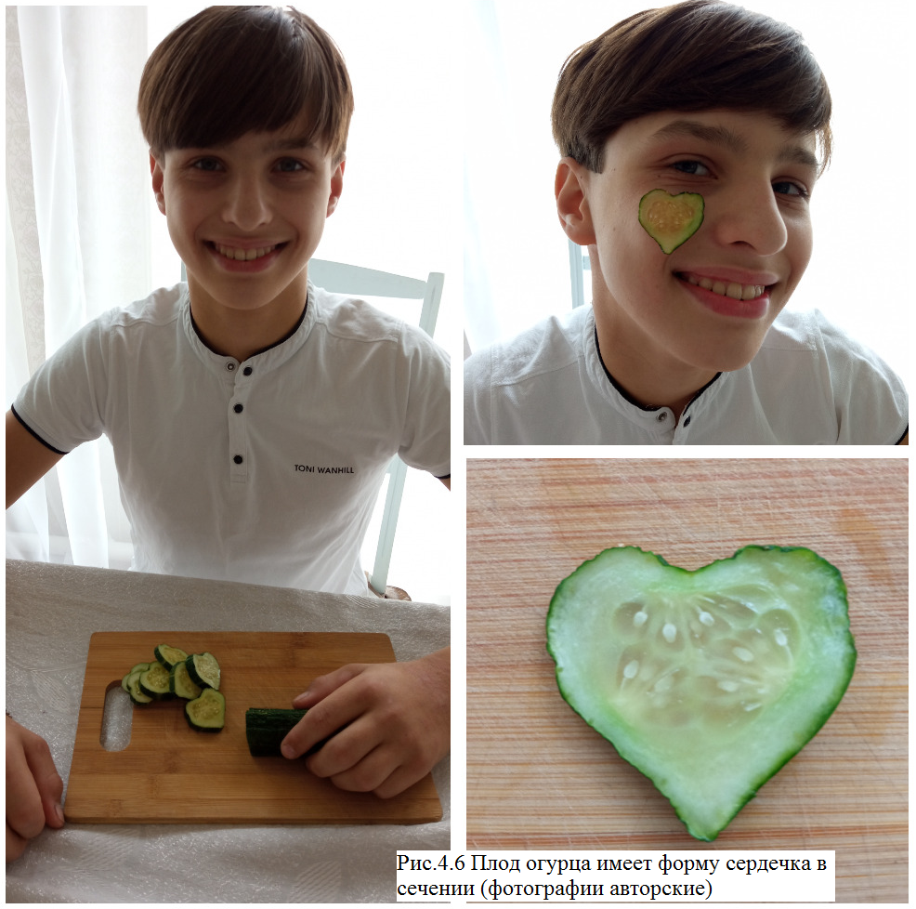

Плод огурца имеет форму сердечка в сечении (фотографии авторские).

Приложение 11

Экспериментальное исследование по изменению формы плодам перца 2023г. Фотографии авторские

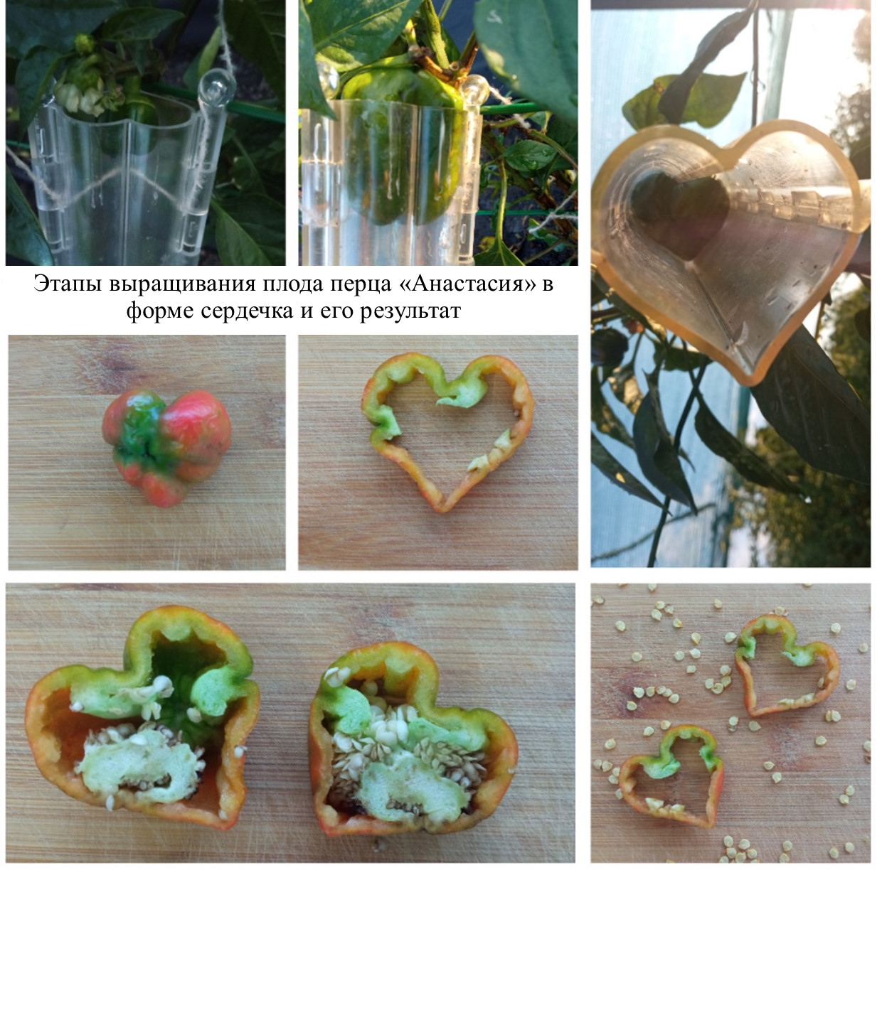

Приложение 12

Экспериментальное исследование по изменению формы плодам перца 2023г. Фотографии авторские

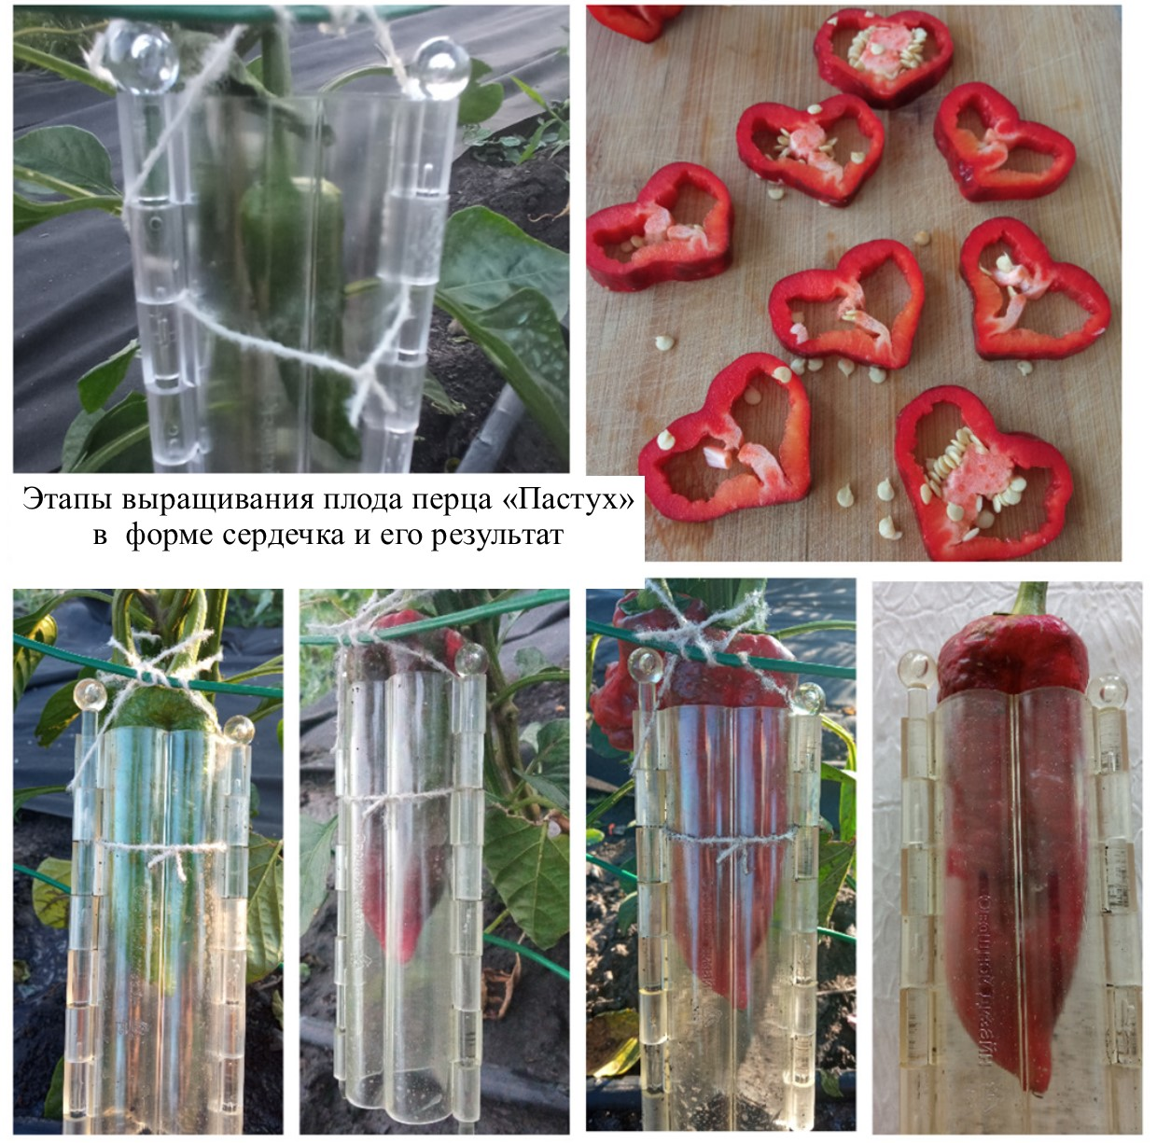

Приложение 13

Экспериментальное исследование по изменению формы плода томата 2023г.
Фотографии авторские

